「外国住民のための防災ガイド」 本の作り方
(Microsoft Word 2010をご使用の場合を例示)

- A４用紙をプリンターにセットしてください。

- ワードファイルを開いてください。
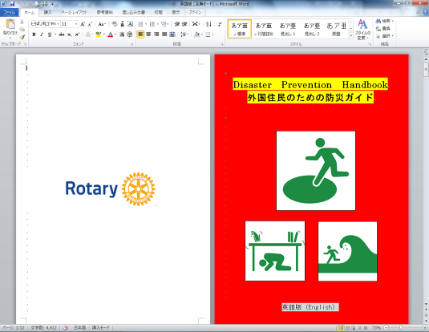

- 印刷ボタンをクリックしてください。
- 「両面印刷（短辺を綴じる）」を選択してください。

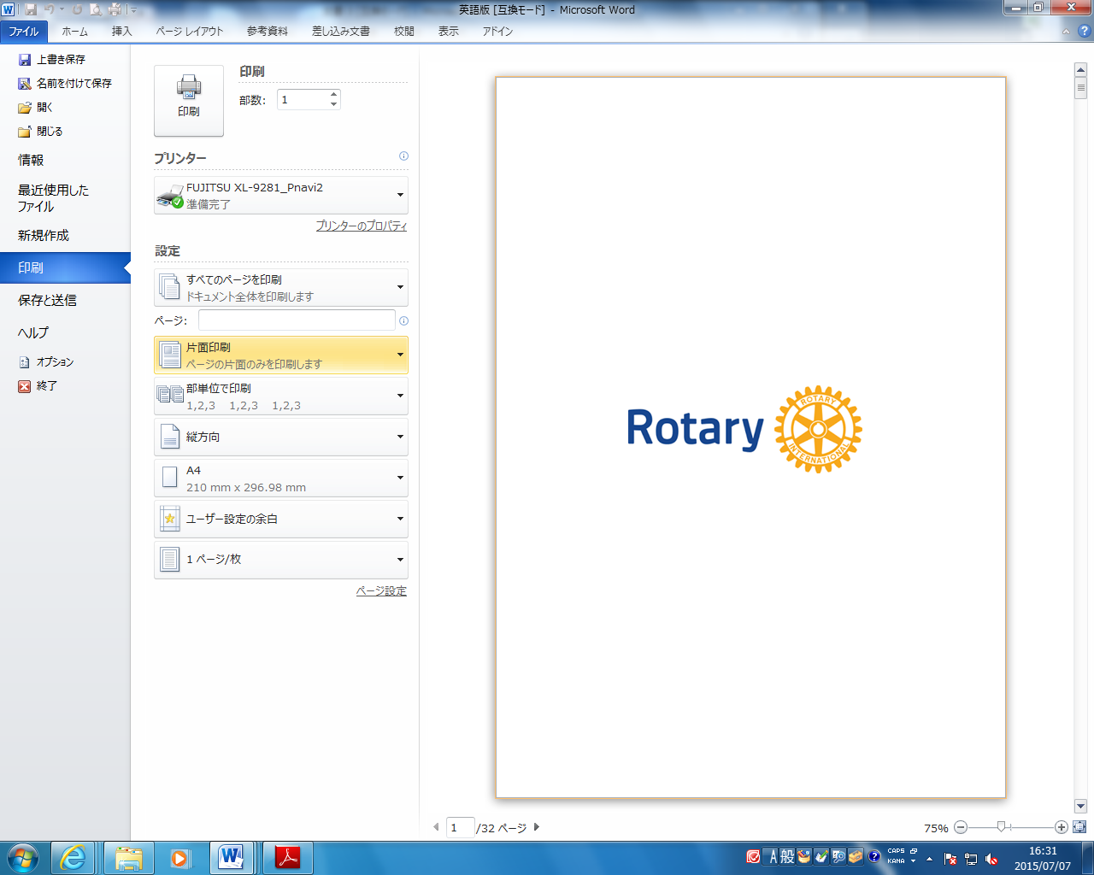
ここをクリック！
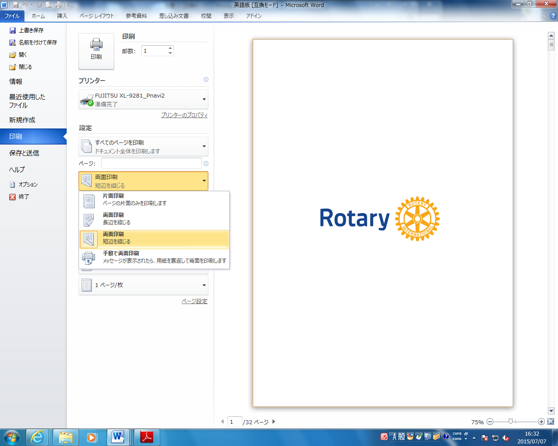
「両面印刷（短辺を綴じる）」をクリック！
- 「プリンターのプロパティ」をクリックしてください。
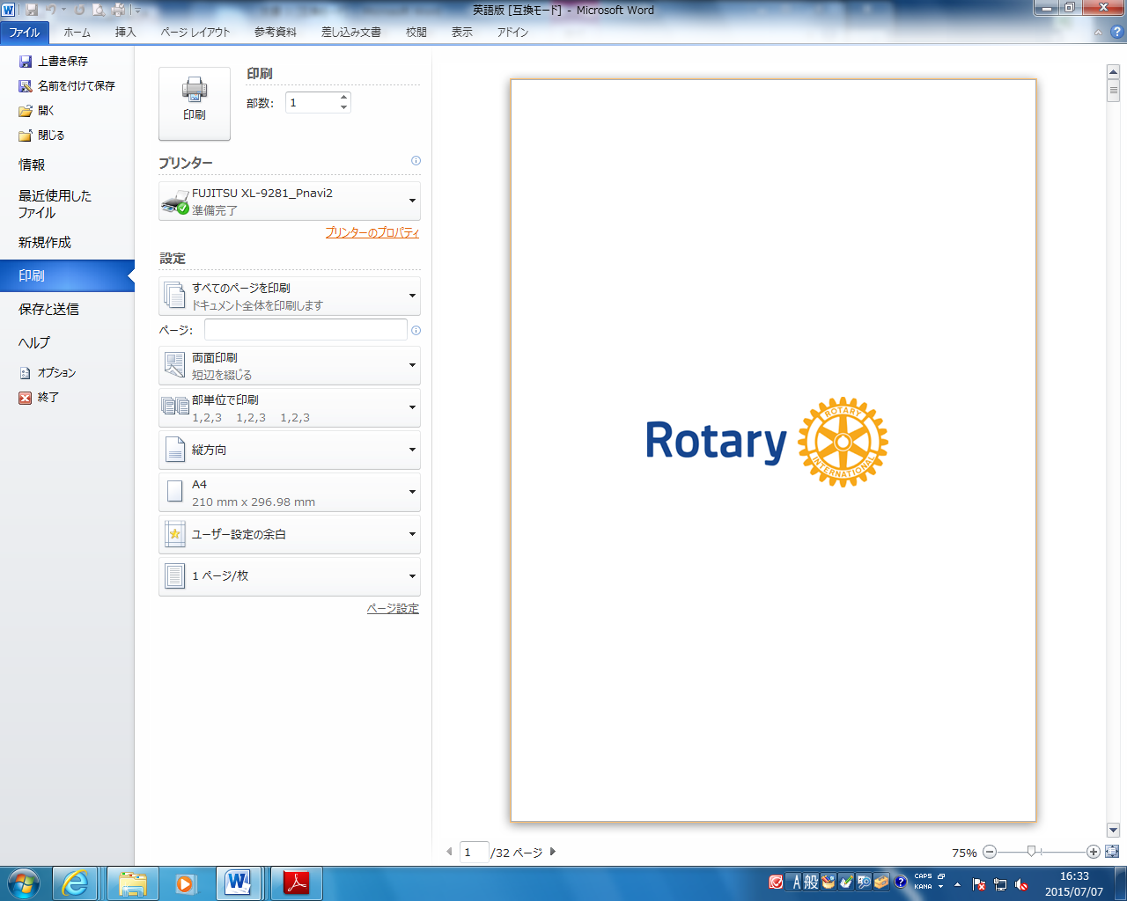
ここをクリック！

- 一枚の用紙に２ページ分印刷できる設定にしてください。（お使いのプリンターによって、表示が異なります。下図は、一例です。）
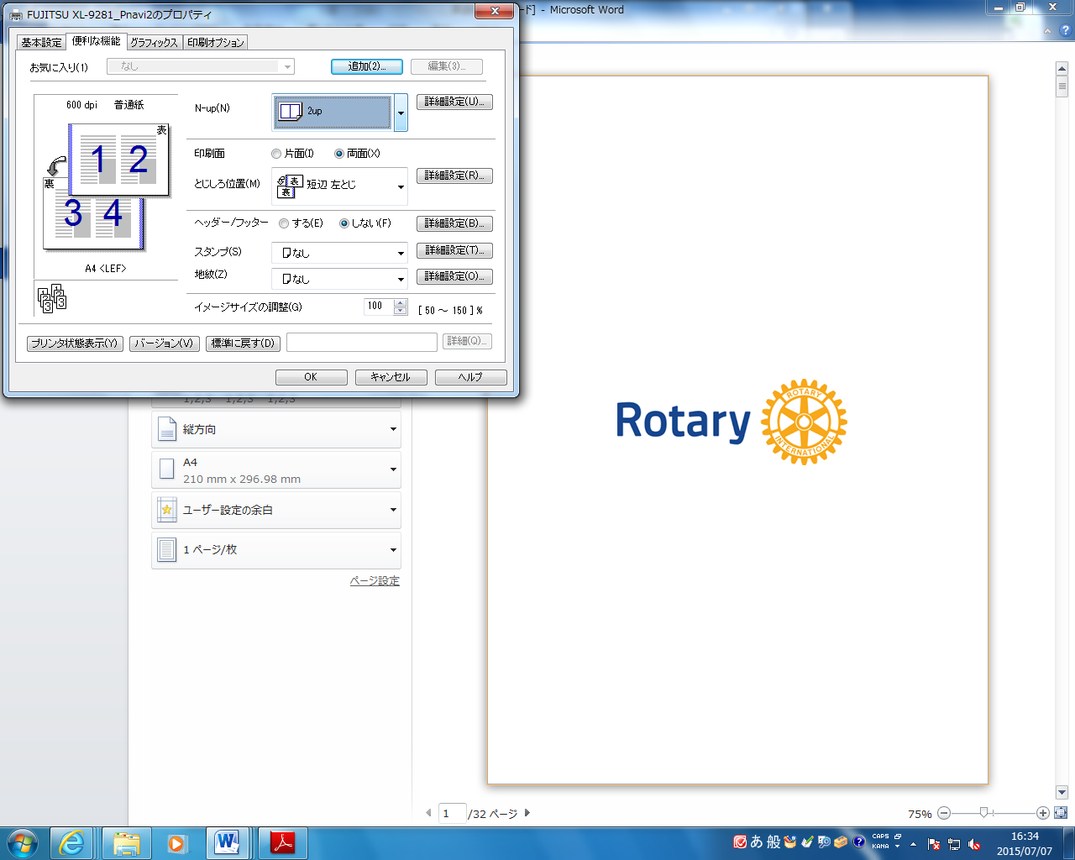
- 印刷決定ボタンをクリックしてください。

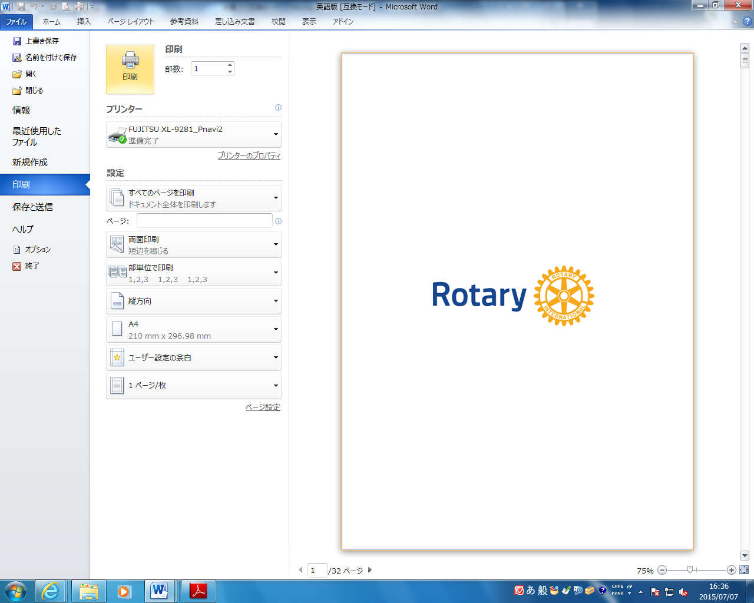
ここをクリック！

- 印刷終わった書類８枚を、表紙が上になるように、一遍に半分に折ります。
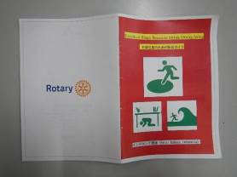
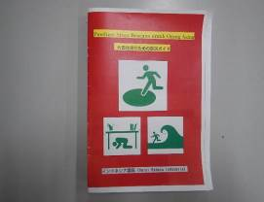

- 折り目付近をホチキス等でとめ、製本終了です。

